**Государственное образовательное учреждение**

**среднего профессионального образования**

**«Находкинское музыкальное училище»**

Непомнящих Виктория Андреевна

2 курс отделения хорового дирижирования

**Аннотация**

## **на произведение**

## **Сергея Сиротина «Троицыно утро»**

## **из хорового цикла «Край любимый»**

## **на слова Сергея Есенина.**

Курсовая работа по специальности «хоровое дирижирование»

# Руководитель: Е. Н. Копылова

# г. Находка

2008– 2009 учебный год

Произведение «Троицыно утро» Сергея Сиротина на стихи Сергея Есенина написано для смешанного многоголосного хора.

Сиротин Сергей Иванович окончил Уральскую государственную консерваторию по специальностям "фортепиано" (1964) и "композиция" (1971, класс профессора Б.Д.Гибалина). Член Союза композиторов России с 1974 г. Лауреат Всероссийского конкурса песни (Сочи, 1980). Лауреат Премии Свердловского обкома ВЛКСМ (1982). Заслуженный деятель искусств РФ (1996). Лауреат Всероссийского конкурса военно-патриотической песни (Москва, 2003).

Творческие интересы композитора Сиротина отличаются широтой и многообразием. Им написано значительное количество произведений для симфонического, народного и камерного оркестров, взрослых и детских хоров, музыкального театра, камерной инструментальной и вокальной музыки, а так же электронно-компьютерной музыки для драматических театров. И всё же особое предпочтение композитор всегда отдавал жанрам вокальной музыки – песне и романсу.

Сергей Иванович сложился как композитор мелодического направления, продолжающий традиции русской музыкальной классики. Его стиль отличает свежесть, небанальность мелодических и гармонических оборотов, крепкое мастерство в построении формы, нарядная инструментовка и совершенное владение средствами вокала. Большинство его сочинений связано с русской национальной образностью и колоритом.

Многие произведения С.Сиротина исполнялись Уральским симфоническим оркестром, камерным оркестром Свердловской филармонии, Екатеринбургским оркестром BACH и другими. Его хоры пели Республиканская капелла им. Юрлова, Магнитогорская хоровая капелла, Пермский камерный хор, Екатеринбургский хор "Доместик". Давнее плодотворное сотрудничество связывает композитора с Уральским государственным оркестром народных инструментов. Его оперетта "Царица и велосипед" с успехом шла в Свердловском театре музыкальной комедии, Краснодарским государственным музыкальным театром поставлена его музыкальная сказка "Василиса Прекрасная". Песни С. Сиротина постоянно входят в репертуар многих ведущих певцов г. Екатеринбурга.

Последние годы С.Сиротин много работал как аранжировщик и автор обработок популярной классической и современной музыки, народных песен и старинных русских романсов. Его заказчиками являются Уральский симфонический оркестр, Камерный оркестр Свердловской филармонии, Уральский государственный оркестр русских народных инструментов, Екатеринбургский хор "Доместик" и другие коллективы и солисты Екатеринбурга.

Основные произведения:

**Музыка для театра:** «Царица и велосипед», оперетта в 2-х действиях (либретто Э.Вериго, 1983), «Василиса Прекрасная», музыкальная сказка в 2-х действиях (либретто Е.Черняк и Г.Дробиза, 1997).

**Произведения для симфонического оркестра:** хороводы, симфоническая сюита в 3-х частях (1970), Концерт для флейты с оркестром в 3-х частях (1972), Утренние голоса, кантата для детского хора и симфонического оркестра на стихи Н.Заболоцкого в 4-х частях (1990), Патетическая увертюра для симфонического оркестра (1998), Театральная сюита для симфонического оркестра в 5-ти частях (2001).

**Произведения для камерного оркестра:** «Романс» (2003), «Беззаботный мотив» (2003), «Меланхолический вальс» (2003), Andante (2003), Русский сувенир (2003), Фантазия на темы песен Дж. Гершвина (2003).

**Произведения для оркестра русских народных инструментов:**

Уральская сюита в 3-х частях ("Запев", "Свиданья-расставанья", "Праздник улицы") - 1980, Весёлый марш - 1994, Хоровод - 1994, Галоп - 1994, Огневушка-поскакушка, фантазия для оркестра - 1995, Детская вокальная сюита на стихи С.Маршака, А.Барто и Д.Хармса в 3-х частях - 1997, Чертовщина - 2000, Ковёр-самолёт - 2000, Рондо - 2000.

**Произведения для хора:**

Четыре хора без сопровождения на сл. русских поэтов ("Вечер", "Сумерки вешние" – сл. А.Блока; "Хорошо гулять утрами" – сл. И.Северянина; "Отдайте мне минуты" – сл. К.Батюшкова) - 1973, цикл «Край любимый», 8 хоров без сопровождения на сл. С.Есенина - 1980, «Молитва» для женского хора без сопровождения на сл. Е.Олсуфьевой-Зиминой - 1990, «Нарисованный лес», 7 детских хоров без сопровождения на сл. С.Козлова - 1999, «Эти бедные селения» для мужского хора в сопровождении фортепиано, сл. Ф.Тютчева - 1999, «Цвет небесный» для женского хора в сопровождении фортепиано, сл. Л.Пастернака - 2000, «Смерть Ивана Грозного», хоровая поэма для смешанного хора без сопровождения на сл. Д.Самойлова - 2003.

**Песни для детского хора в сопровождении фортепиано:** «Музыка», «А дальше», «Прощальный костёр» – сл. Э.Вериго; «Облака» – сл. С.Козлова и др.)

**Камерно-инструментальная музыка:** Прелюдия и фуга для фортепиано (1971)***,*** Восемь багателей для фортепиано (1974), Скерцо, концертная пьеса для скрипки или четырёхструнной домры и фортепиано (1982)***,*** Детские пьесы для фортепиано (1985),Дуэт прощания и Канкан из оперетты "Царица и велосипед", авторское переложение для 2-х фортепиано (1990);Три пьесы для фортепиано в 4 руки ("Полька-Карабас", "Шутливый менуэт", "Ну-ка, догони!") (1993); Три нетрудные пьесы для скрипки и фортепиано ("Гавот", "Серенада" и "Тарантелла") (1998); Русская сюита для 2-х фортепиано в 3-х частях ("Прощанье", "Ожиданье", "Возвращенье") (1999); Огневушка-поскакушка, фантазия для 2-х фортепиано (авторское переложение оркестровой пьесы, 2001);Думка для трёхструнной домры и фортепиано (2000); Людмила и Маргарита, парафраз на темы Глинки и Гуно для 2-х фортепиано (2002);

**Вокальные циклы, романсы:** Гора Пэнь-Лай, пять романсов для баритона и фортепиано на сл. Ли Бо (1971); Было в день Святого Духа для меццо-сопрано и фортепиано на сл. И.Северянина (1974); Что такое счастье, 7 романсов для баритона и фортепиано на сл. М.Лисянского (1984); Путь далёк, 8 романсов для меццо-сопрано (баритона) и фортепиано на сл. Ф.Тютчева (1988); Вредные советы, детская вокальная сюита в 13-ти частях на сл. Г.Остера (1992); В тиши вечернего раздумья, романс на сл. А.Голенищева-Кутузова (1993); Пока мерцает свет, 8 песен для женского голоса и фортепиано на сл. Л.Дымовой (1994); Ты помнишь наши встречи, коллаж-фантазия на темы лирических песен 30-50-х годов для женского голоса и фортепиано (1995); Ностальгия по романсу на сл. А.Кердана (2002); Песни: «Огонь рябиновый», «Цыганочка», «Я иду по тротуару», « Уральская берёза», «Берег мой», «По маленькой», «А у нас по Чусовой», «Моя голубка» и др. (на сл. И.Резника, Л.Рубальской, А.Кердана, Д.Самойлова и др.)

**Песни для детей:** «Шарманщик», « Цыганочка», «О Господи, подай любви» (на сл. Д.Самоилова), «Кони», «Когда я уйду», «По маленькой», «Я иду по тротуару», «Берег мой» (на сл. И.Резника), «Тишина», «На ярмарку», «В одном трамвае», «Тихий омут», «Аутотренинг», «Ночной аэродром» (на сл. С.Гершановой), «Измена», «Не надейся, дорогой», «Как хочется», «Моя голубка», «Давай поаплодируем» (на сл. Л.Рубальской), «5000 бескозырок», «Язык цветов», «Музыка», «Домовой», «Песня о политруке», «Щи солдатские», «Быть войны не должно никогда» (на сл. Э.Вериго)

Творчество Сергея Александровича Есенина (1895 — 1925) принадлежит к лучшим страницам не только русской, но и мировой поэзии, в которую он вошел как тонкий, проникновенный лирик.

Поэзия Есенина отличается необыкновенной силой искренности и непосредственности в выражении чувств, напряженностью нравственных поисков. Его стихи - это всегда чистосердечный разговор с читателем, слушателем. "Мне кажется, что я свои стихи пишу только для своих добрых друзей", - говорил сам поэт.

Вместе с тем Есенин - глубокий и самобытный мыслитель. Сложен и противоречив мир чувств, дум и страстей лирического героя его произведений - современника невиданной эпохи трагической ломки человеческих отношений. Сам поэт тоже видел противоречия своего творчества и так объяснял их: "Я пел тогда, когда был край мой болен".

Верный и горячий патриот своей Родины, Есенин был поэтом, кровно связанным с родной землей, с народом, с его поэтическим творчеством. Уроженец самого центра средней России (его родное село Константиново в Рязанской губернии, недалеко от Москвы), он не уставал всю свою жизнь воспевать эту неяркую землю под "сереньким ситцем" небес.

В 1916 г. выходит первый сборник стихов 20-летнего поэта - "Радуница". Уже в дореволюционных его стихах перед нами встает Русь с ее красками и запахами, ее полями и дорогами, родная и любимая:

*«Ой, ты, Русь, моя родина кроткая,*

*Лишь к тебе я любовь берегу».*

С этого момента и до конца недолгой 30-летней жизни Есенина любовь к Родине, к родному краю стала главной, сквозной темой его лирической поэзии. Поэт сам говорил: "Моя лирика жива одной большой любовью - любовью к родине. Чувство к родине - основное в моем творчестве".

Родина и природа неразрывны в его поэзии. Стихи его привлекали тем, что в них с проникновенным лирическим чувством (как позднее скажет сам Есенин, "лирическим чувствованием") передано ощущение единства человека с природным миром, его растительным и животным началом. Поэт по-дружески беседует с кленом, с любовью говорит о ветерке, ласково обращается к березке. Просторы полей, синь небес, голубизна рек и озер, плакучие ивы и длиннокосые красавицы-березы, "алый свет" зари, "топи да болота" - во всем этом увидел Есенин неброскую красоту и щемящую прелесть средней полосы России.

Ранняя поэзия Есенина зачастую была окрашена в церковно-христианскую, религиозную символику (что видно уже из названия его первого сборника - "Радуница", а также из заглавий целого ряда стихотворений: "Пасхальный благовест", "Чую радуницу божию", "Пойду в скуфье смиренным иноком" и др.).

Это объясняется характером воспитания поэта сначала в доме набожного деда, который усиленно знакомил мальчика со "священной историей", пел ему "духовные стихи". В дальнейшем интерес к религии поддерживался и в земском начальном училище, и в церковно-учительской школе, а затем близким к Есенину поэтом Н. Клюевым. Так в стихах Есенина появились и Божья Матерь, и Христос, и Магдалина, образы и сюжеты, почерпнутые из Библии. Но сам поэт просил читателей относиться к его "Иисусам" и "божьим матерям" как к сказочному в поэзии, как к мифам и легендам, существовавшим и у других народов.

1917- начало 1919-го – самые оптимистические для Есенина годы: он воспевает Февральскую и Октябрьскую революции, хотя и «принимал все по-своему, с крестьянским уклоном», как напишет в автобиографии.

1919-1921 годы – время разочарования в революции, неприятия Сергеем Александровичем братоубийственной Гражданской войны и того социализма, который строили большевики.

В 1922 - 1923 гг. Есенин вместе с американской танцовщицей Айседорой Дункан совершает заграничную поездку в Америку и по странам Западной Европы. Примечательно, что в письмах к друзьям он мало рассказывает о своих впечатлениях (им он посвятит потом свою книгу очерков "Железный Миргород"), но часто говорит о своей тоске по родине: "Так мне хочется отсюда, из этой кошмарной Европы обратно в Россию".

По возвращении на родину поэт снова побывал на Рязанщине, где увидел много "нового и непохожего" в жизни и быте своих близких и односельчан: на смену "Руси уходящей" шла "Русь советская", в которой бытие вливалось уже в другие берега и настоятельно требовало иного на него отклика. В творчестве поэта настойчиво зазвучали ноты недоумения и удивления этой новой действительностью, которую он пытается понять и принять, заново осмыслить.

Последний и наиболее зрелый период его творческой деятельности наступает в 1924 - 1925 гг. В этот период Есенин написал широко известные, завершающие свои произведения: "Русь советская", "Русь уходящая", "Возвращение на родину", цикл "Персидские мотивы", "Письмо матери", "Отговорила роща золотая", поэмы "Анна Снегина", "Черный человек" и др.

Жизнь Сергея Есенина оборвалась в ночь на 28 декабря 1925 года в ленинградской гостинице «Англетер» при невыясненных обстоятельствах.

Произведение «Троицыно утро» из цикла «Край любимый», который включает в себя 8 хоров на стихи С. Есенина: «Край любимый», «Троицыно утро», «Заиграй, сыграй, тальяночка», «Сыплет черемуха снегом», «Рекрута», «Устал я жить в родном краю», «Гой ты, Русь, моя родная», «Запели тесаные дроги».

Литературный текст рисует картину русской деревни с ее церквями, лесами, пригорками, картину раннего утра, картину пробуждения деревни. Колокольный звон зовет к утренней церковной службе. Это зарисовка проезжающего мимо русской деревни, зарисовка родной природы, края.

С. Сиротин с помощью стихов С. Есенина создает свою картину деревни, и все это на фоне колокольного звона. Самый главный образ – колокольный звон, он становится основным, слышно его далеко, ночь сошла, летнее зеленое утро, березки вдоль дороги. Сначала колокольный звон всё ширится и разрастается, а затем возникает эффект затихания, удаления. Ветер переносит ароматный запах свежести, зеленой травы.

Основная тема - Родина. Идея - любовь к Родине. Форма текста произведения «Троицыно утро» - стихотворная. Сиротин соединил два стихотворения Есенина, не используя «личностные» строчки, касающиеся самого Есенина.

Первое стихотворение - «Пасхальный благовест»

*Колокол дремавший*

*Разбудил поля,*

*Улыбнулась солнцу*

*Сонная земля.*

*Понеслись удары*

*К синим небесам,*

*Звонко раздается*

*Голос по лесам.*

*Скрылась за рекою*

*Белая луна,*

*Звонко побежала*

*Резвая волна.*

*Тихая долина*

*Отгоняет сон,*

*Где-то за дорогой*

*Замирает звон.*

1914

Второе – «Троицыно утро»

*Троицыно утро, утренний канон,*

*В роще по березкам белый перезвон.*

*Тянется деревня с праздничного сна,*

*В благовесте ветра хмельная весна.*

***На резных окошках ленты и кусты.***

***Я пойду к обедне плакать на цветы.***

***Пойте в чаще, птахи, я вам подпою,***

***Похороним вместе молодость мою.***

*Троицыно утро, утренний канон.*

*В роще по березкам белый перезвон.*

1914.

Использовано 6 строф из 2-х стихотворений.

Форма произведения простая двухчастная со вступлением и заключением.

|  |  |  |  |
| --- | --- | --- | --- |
| **а** (4 такта)  **вступление**  1 предложение  *1 строфа* | **В** (10 тактов)  **I часть - период**  2 предложения  *2 строфы* | **С** (9 тактов)  **II часть - период**  2 предложения  *2 строфы* | **b1** (9 тактов)  **заключение**,  на материале  I периода  *1 строфа* |

Произведение начинает мужская группа хора восходящим ходом в унисон, создавая ощущение раскачивания колокола, восхода солнца. Пунктирный ритм придает решительность, упругость.

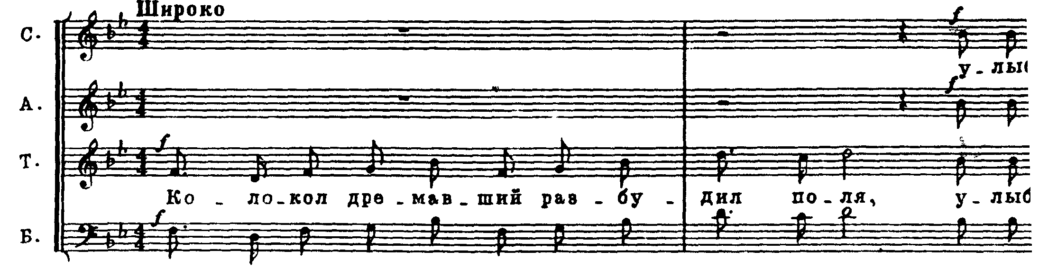

Произведение начинается широко в си*b*-мажоре, что придает звучанию мягкую торжественность. Преобладание сложных септаккордов D и DD, придает особую приподнятость (Т-DD, DD, S-D).

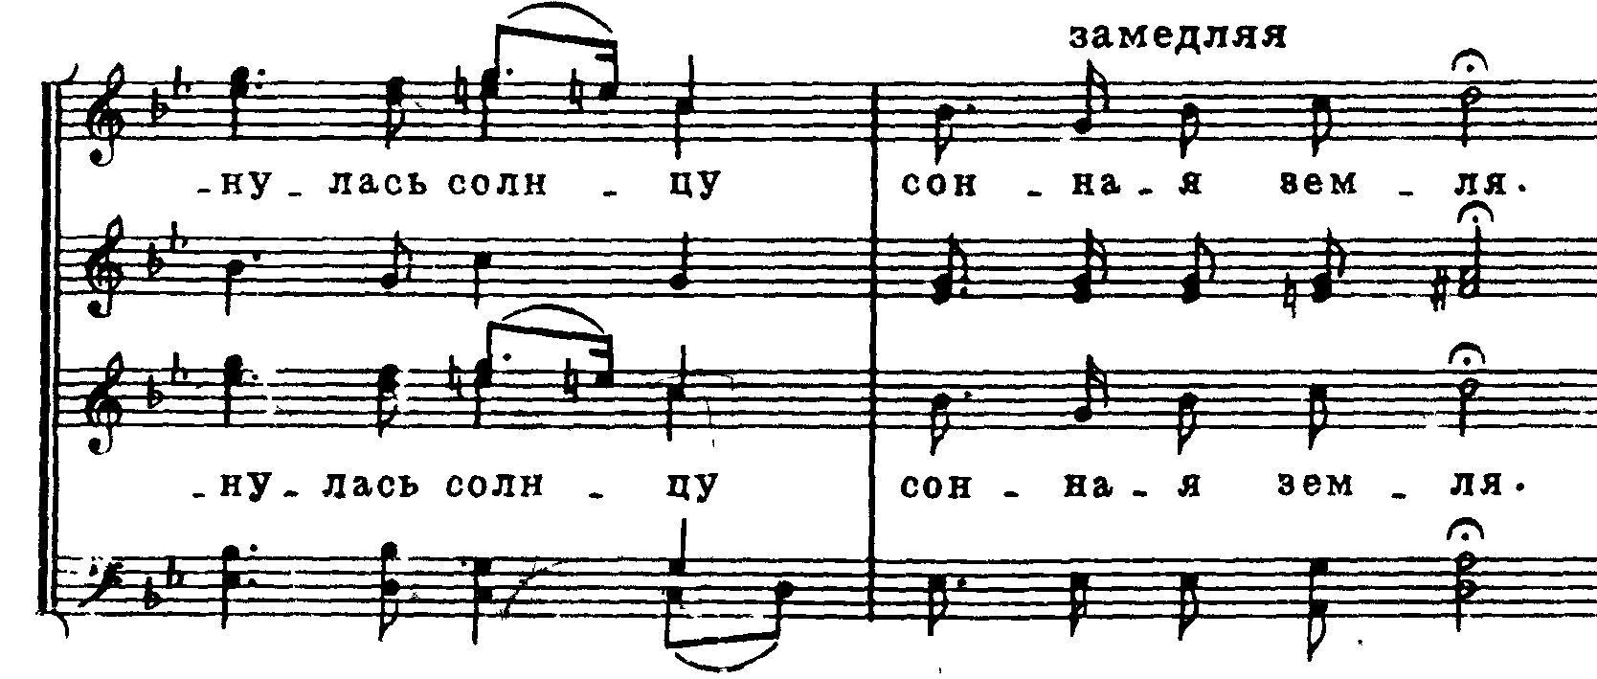

Композитор старается следовать за текстом. Останавливается на доминанте, через которую осуществляется переход в другую тональность, более светлую и радостную - соль-мажор.



Мелодия в подвижном темпе построена на терцово-квартовой попевке. Она напоминает русскую народную попевку и обыгрывается в различных тембрах-партиях, оставаясь неизменной.



Хор как бы делится на два слоя: мужская группа имитирует колокольный звон «дон, дон…», а женская группа поет мелодию, которая светлая, игривая, похожая на настойчивый колокольно-призывный радостный звон малых колоколов, в конце попевки звучат чистые кварты, подчёркивающие радостное оживление и призывность.

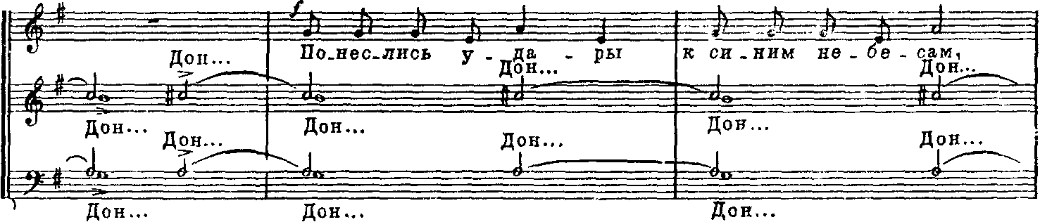

На втором предложении включаются высокие женские голоса – сопрано - в достаточно высоком регистре, что усиливает радостное оживление в мелодии. Появляется IV# ступень как признак DD7, которая усиливает приподнятость и напряжённость музыки (требует дважды разрешения).

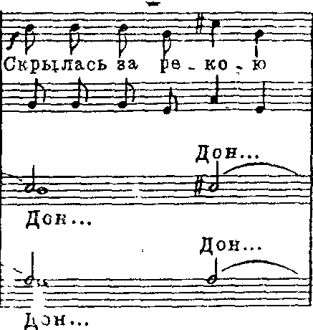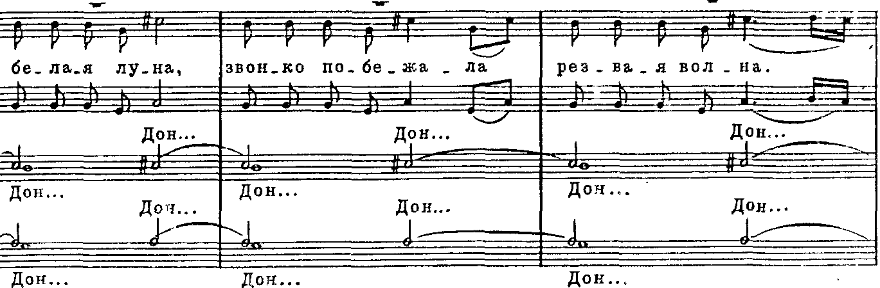

Во втором периоде восторженность постепенно нарастает: вступают все группы хора, достигая кульминации. Появляется синкопа, которая меняет упругий ритм восьмых и четвертных на игриво-оживлённый ритм с использованием в верхних голосах.

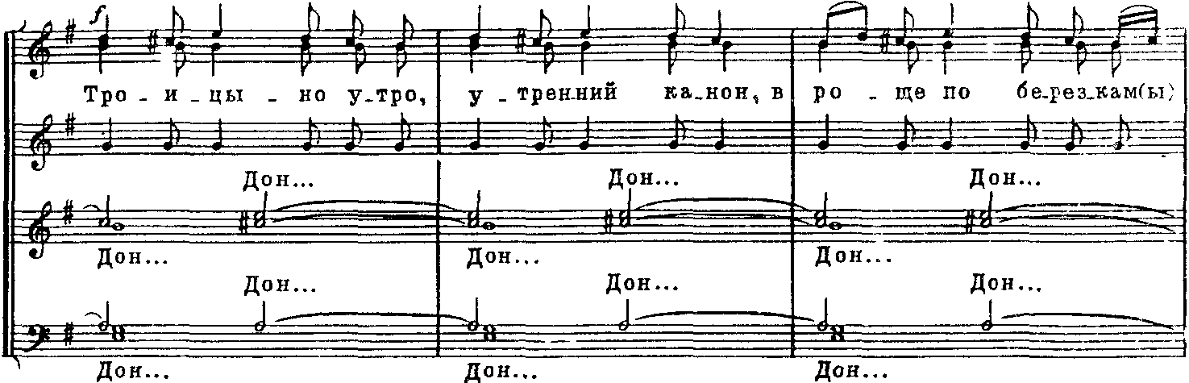

За счет секвенции колокольный звон еще более усиливается, становится хрустальным, звонким, как бы расширяется, чему способствует ***ff***, расширение диапазона аккордов, самый высокий регистр. Напряженность и восхищенность достигают наивысшей точки развития.

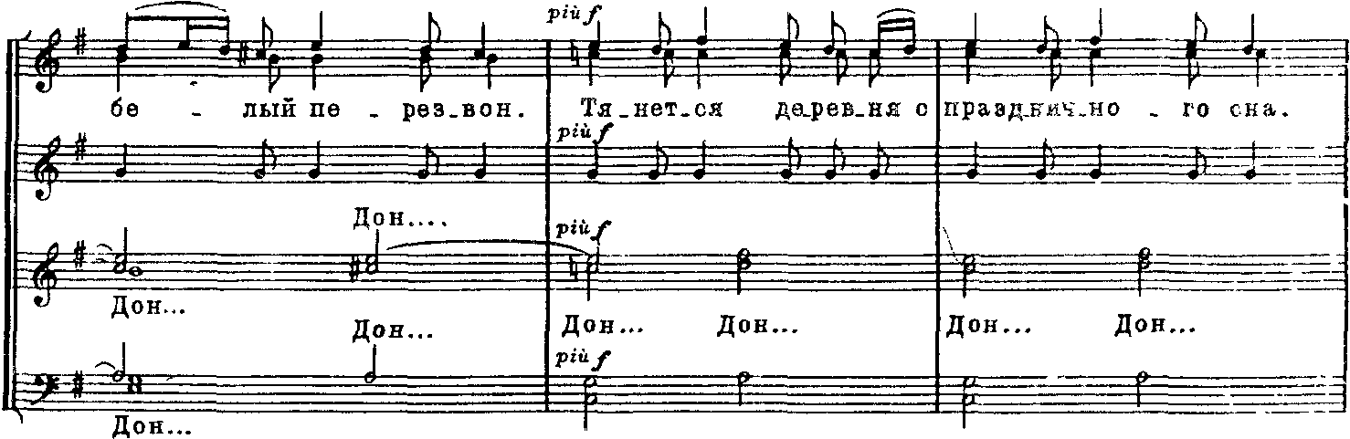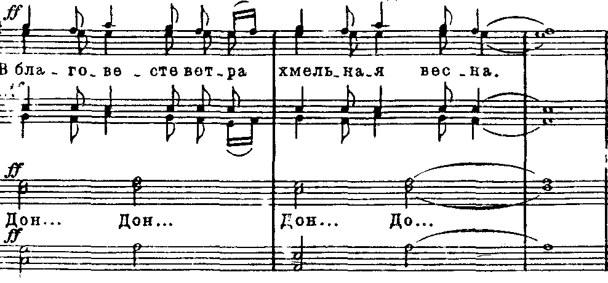

Во II периоде преобладают: D, II, II7, D7 заканчивает раздел, Т нет и создаётся ощущение повисания аккорда (как гул от колоколов). Преобладает S-D соотношение аккордов, постоянно один слой накладывается на другой, поэтому чистых аккордов нет.

Заключение как бы повторяет I-ый период, но не полностью, а лишь отдельными мотивами, как удаляющееся звучание колоколов, затихающее, растворяющееся вдали. Тема сворачивается, опускается все ниже и ниже, из неё исчезает призывная квартовая интонация в конце, она становится тише на фоне отдельных ударов в колокола. Последнее проведение у басов звучит не до конца, а как бы обрывается.

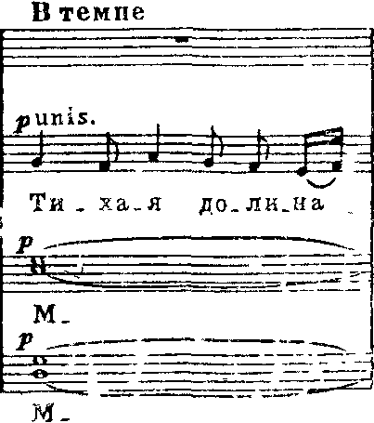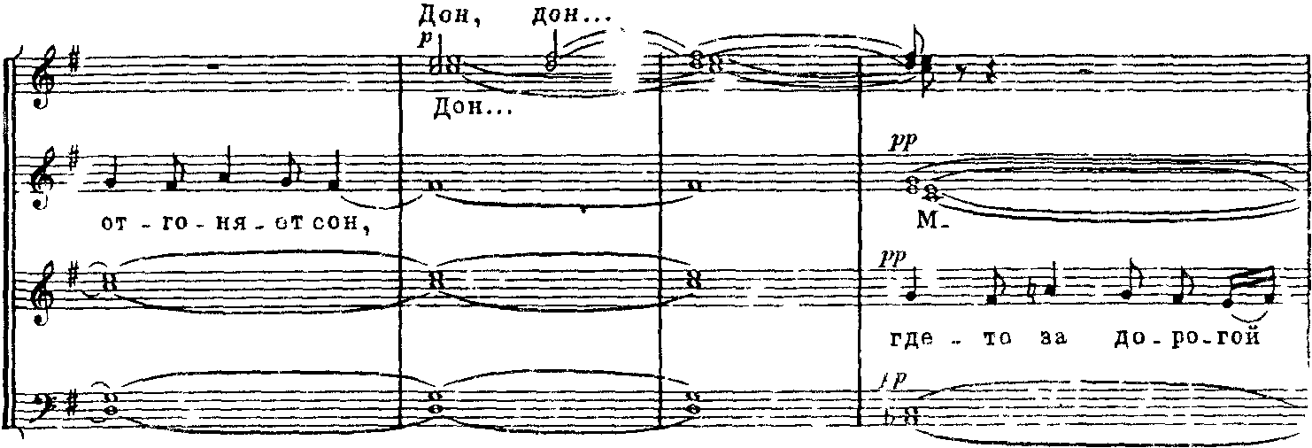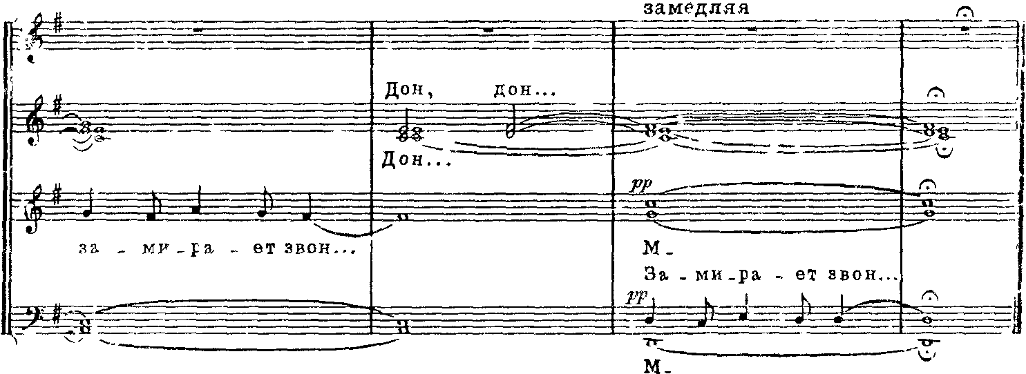

Фактура хора «Троицыно утро» многослойна. Большие колокола – это первый слой, меньшие – второй, совсем маленькие колокольчики – третий, мелодия - четвёртый. Мелодия разворачивается, захватывая новые регистры, всё новые и новые колокола вступают, наслаиваясь друг на друга и создавая колоритное гармоническое звучание, достигая кульминации во 2-ом периоде.

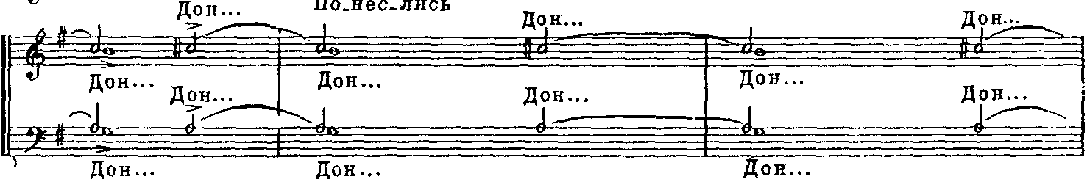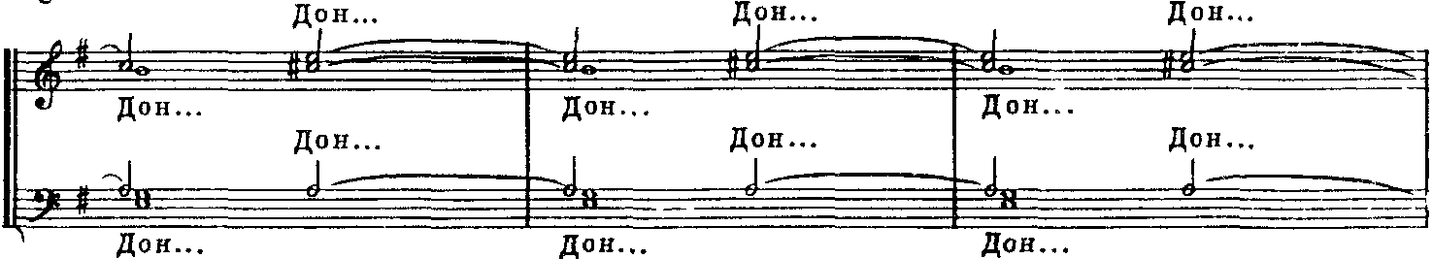

Произведение «Троицыно утро» предназначено для исполнения смешанным 7-голосным хором с divisi в партиях басов, теноров, альтов и сопрано.

Диапазоны партий:

Сопрано: соль 1 – соль 2

Альтов: до1 - до 2

Теноров: ми б. - до1

Басов: ре б. – ре 1

Всего хора: ре б. – соль 2

Сопрано поет в привычном для себя регистре, лишь в кульминации звучит напряжённый высокий регистр - фа2-ля2 - в яркой динамике. Альты в I и практически во всем II периоде поют на одной ноте в центральном регистре – соль 1. Тенора, изображающие колокола, поют в основном в среднем регистре си м. – до# 1 в яркой динамике, а в кульминации сочно и тембристо доходят до ми 1 – фа# 1. Басы – самые большие и тяжелые колокола – поют на одной ноте в малой октаве (центр диапазона). В конце произведения используется редкий для исполнения звук ре б., который должны петь октависты.

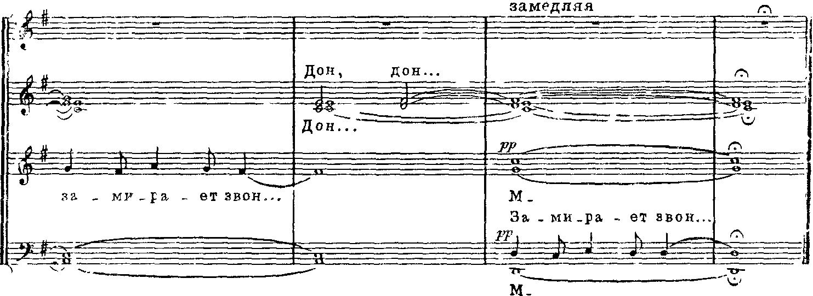

Ансамбль в целом естественный, т.к. все пласты равноправны, но мелодия должна быть отчётливо слышна на фоне колоколов, но выделить её следует не столько динамически, сколько дикционно, артикуляционно и ритмически.

При исполнении могут возникнуть следующие трудности:

1. IV# ступень (признак двойной доминанты) нужно петь очень остро, высоко, с тяготением в V;

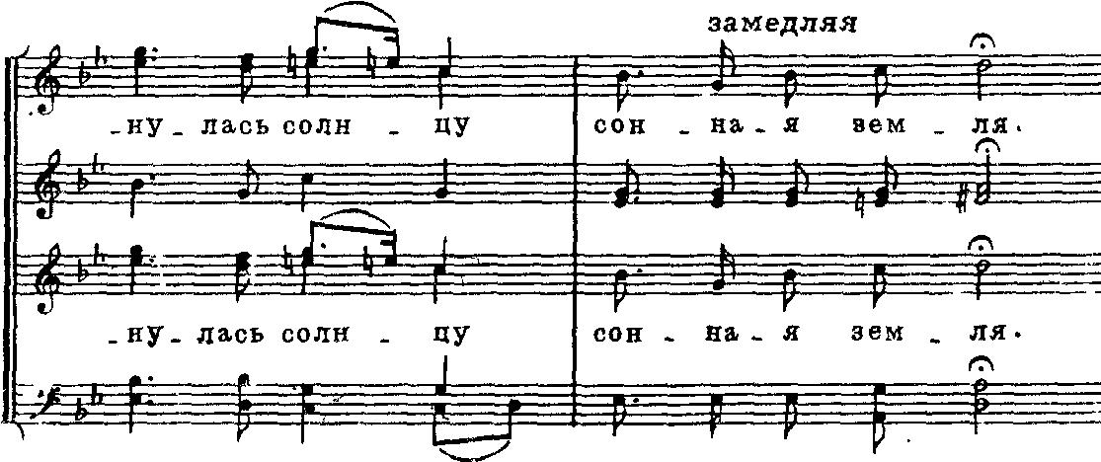

II *Ь* петь глубоко, с тяготением в тонику.



1. Многократное повторение одного и того же звука следует петь с тенденцией к повышению, во избежание потери интонационной высоты.



1. Для того чтобы добиться равномерного и постепенного крещендо во второй части, можно проставить вспомогательную динамику ***- mf – f - ff.***

***mf***

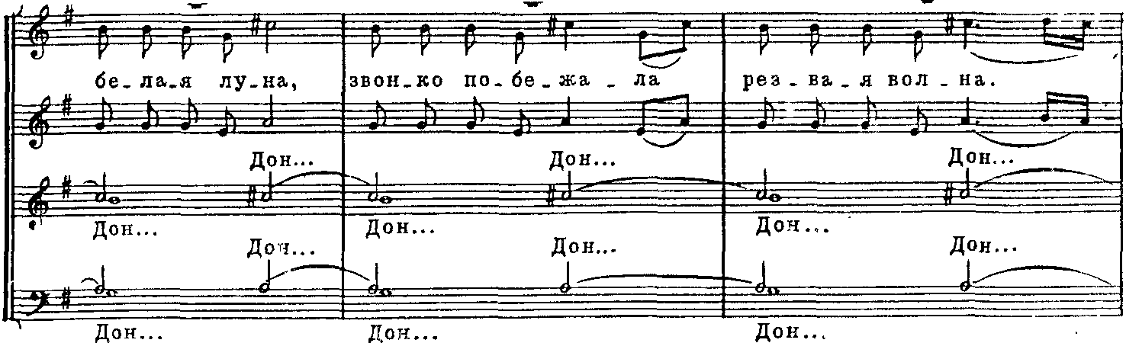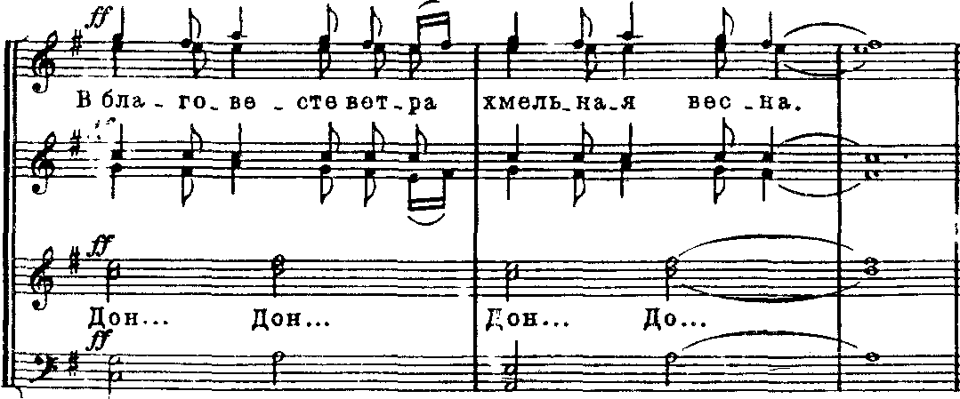

1. Сложностью для исполнения является преобладание тихих нюансов в заключительном разделе, что ставит перед певцами задачу хорошего владения певческим дыханием.



1. Партиям альтов и сопрано шестнадцатые ноты следует петь четко, слегка подчёркивая для придания большей игривости «малых колокольчиков».

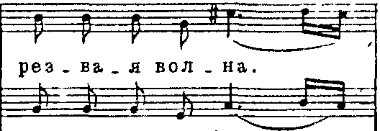

1. В 1-ом предложении II периода нужно обратить внимание на огласовку слов «березкам(ы)».

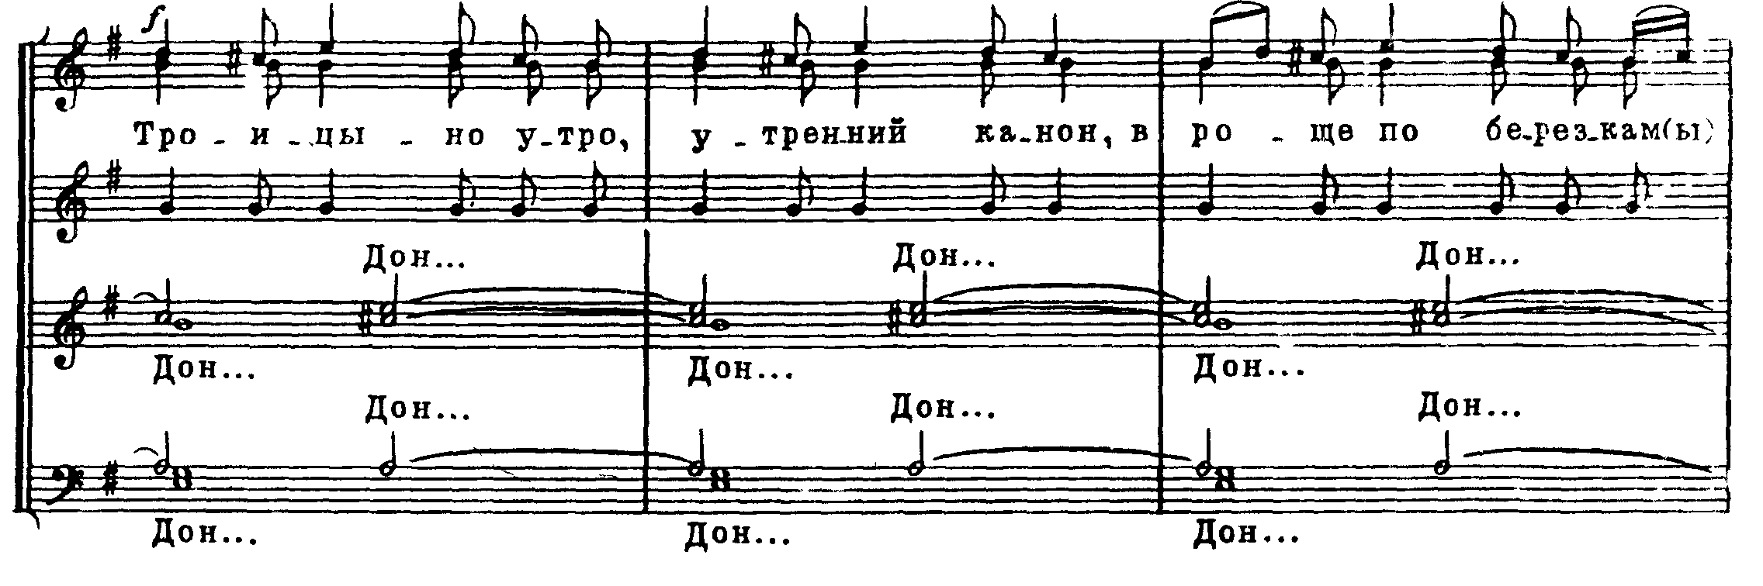

1. Слова «Дон», «сон», «звон» следует замыкать на сонорную «н» и тянуть её, а не гласный, чтобы возник эффект гудящего колокола. Это потребует от певцов навыка хорошего владения резонаторами.



1. В слове «сонная» удвоенная «нн» произносится как одна;

в словах «понеслись», «раздаётся», «скрылась», «тянется» звукосочетания «сь» и «ся» произносятся твёрдо.

1. Пунктирный ритм надо исполнять остро, игриво, не смазывая;

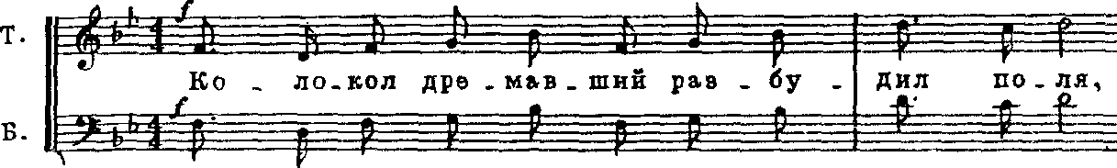

синкопу очень упруго, акцентировано



1. Дирижер должен точно показывать вступление партиям, так как мелодия предается от одной партии другой. Исполнители в свою очередь должны быть внимательны, чтобы спеть все четко и правильно.

Дыхание преобладает по партиям и цепное. Лишь на границах разделов встречается общехоровое дыхание. Вокальная загруженность хора достаточно велика. Произведение в целом очень сложно за счёт гармонических наслоений, динамической и эмоциональной напряжённости, что требует для исполнения большого состава профессионального хора.

Исполнение данного произведения будет способствовать выработке вокально-хоровых навыков, таких как: цепное дыхание, владение штрихами, динамическими оттенками, ощущение фактуры. От певцов потребуется четкое высотное исполнение, тонкое понимание роли своего голоса в звучании хора и умения переключаться с первостепенной роли (мелодии) на второстепенную, так как в произведении присутствует многослойность.

Произведение «Троицыно утро» позволит расширить эмоциональность певцов, которые должны прочувствовать и передать слушателям необыкновенную картину русской деревни, родной природы, щемящего чувства любви и восхищения Родиной.

**Список используемой литературы:**

1) Сергей Есенин. Собрание сочинений в двух томах, том 1, стихотворения, поэмы. - Москва, «Советская Россия», 1990, «Современник».

2) Большой энциклопедический справочник школьника по литературе. - Филологическое общество «Слово», ОЛМА-ПРЕСС Образования, Москва, 2005.

3) Средства Интернет.